LAB 39: SYSLOG
1. Mục tiêu
Gửi log từ thiết bị mạng tới Syslog Server và kiểm tra các sự kiện phát sinh trong mô hình Packet Tracer.
2. Thiết bị / tài nguyên
- 1 Router: Router0
- 1 Switch: Switch0
- 1 Server: Server0 – Syslog Server
- 1 PC: PC0
3. Topology
PC0 — Switch0 — Router0
Server0 kết nối vào Switch0. PC0 và Server0 nằm cùng mạng 192.168.1.0/24.
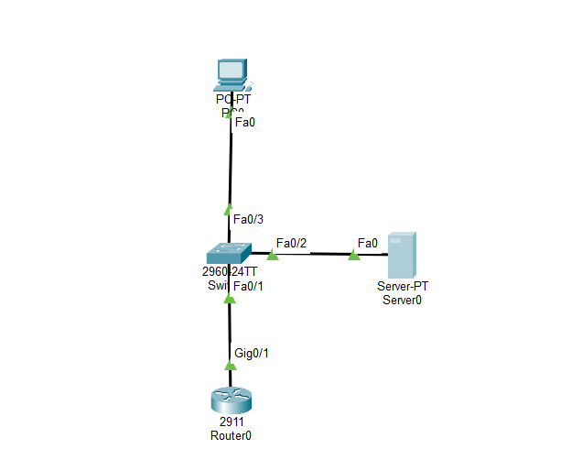
4. Địa chỉ IP
Thiết bị | Interface | IP Address | Default Gateway
PC0 | FastEthernet0 | 192.168.1.10/24 | 192.168.1.1
Server0 | FastEthernet0 | 192.168.1.100/24 | 192.168.1.1
Router0 | GigabitEthernet0/1 | 192.168.1.1/24 | —
5. Cấu hình IP cho Router0
enable
configure terminal
interface gigabitEthernet 0/1
ip address 192.168.1.1 255.255.255.0
no shutdown
exit
end
6. Cấu hình PC0
PC0 → Desktop → IP Configuration:
IP Address: 192.168.1.10
Subnet Mask: 255.255.255.0
Default Gateway: 192.168.1.1
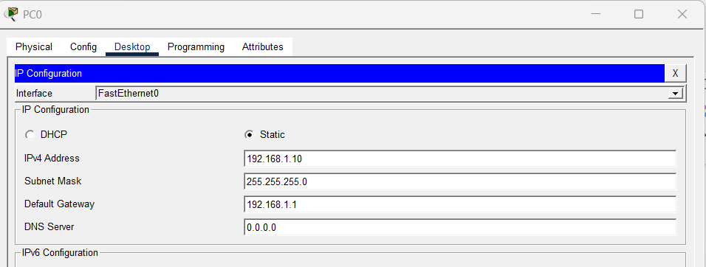
7. Cấu hình Server0
Server0 → Desktop → IP Configuration:
IP Address: 192.168.1.100
Subnet Mask: 255.255.255.0
Default Gateway: 192.168.1.1
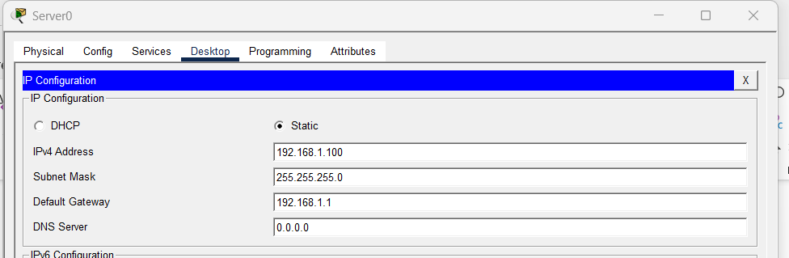
Sau đó vào Server0 → Services → SYSLOG → bật Syslog Service ở trạng thái ON.
8. Kiểm tra kết nối trước khi cấu hình Syslog
Từ PC0 mở Command Prompt:
ping 192.168.1.1
ping 192.168.1.100
Cả hai lệnh cần nhận được Reply.
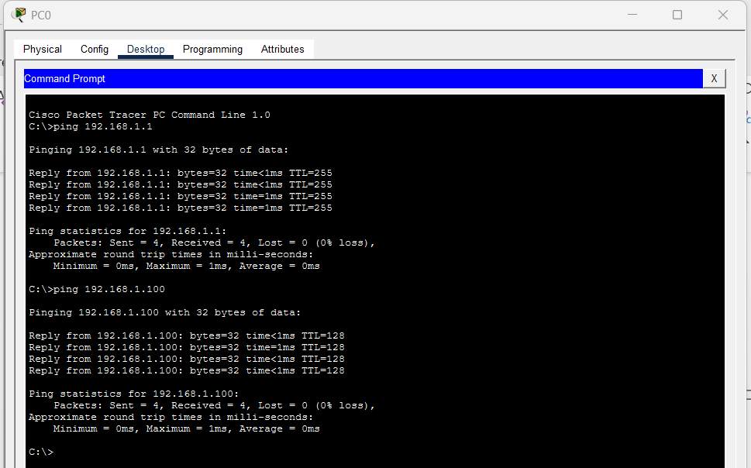
9. Cấu hình Syslog trên Router0
Cấu hình Router0 gửi log tới Server0 và thêm timestamp cho log:
enable
configure terminal
logging host 192.168.1.100
logging trap informational
service timestamps log datetime msec
end
write
10. Kiểm tra cấu hình Syslog
show logging
show clock
show running-config | include logging
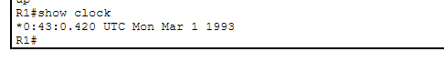
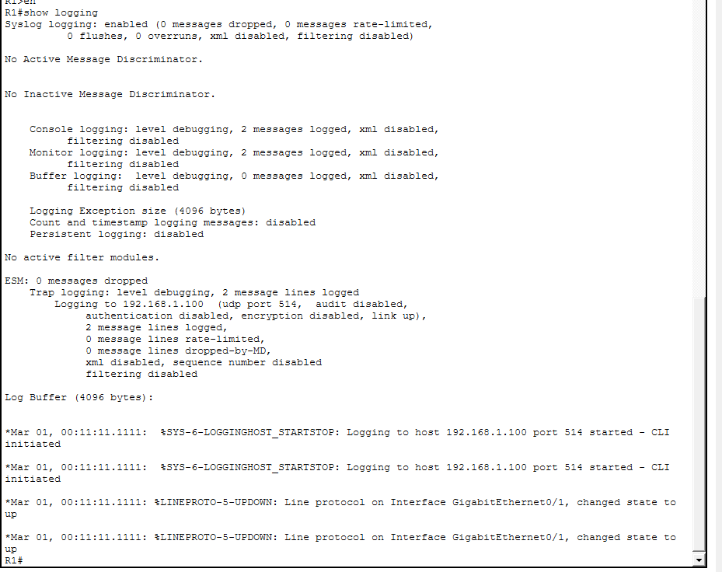
Trong cấu hình cần thấy địa chỉ Syslog Server 192.168.1.100. Lệnh show logging dùng để xem trạng thái logging và các message đã ghi nhận.
11. Tạo sự kiện để kiểm tra Syslog
Có thể tạo sự kiện interface up/down trên Router0. Ví dụ sử dụng chính interface GigabitEthernet0/1:
enable
configure terminal
interface gigabitEthernet 0/1
shutdown
no shutdown
end
Sau khi interface thay đổi trạng thái, Router sẽ phát sinh các log message. Kiểm tra lại trên Router:
show logging
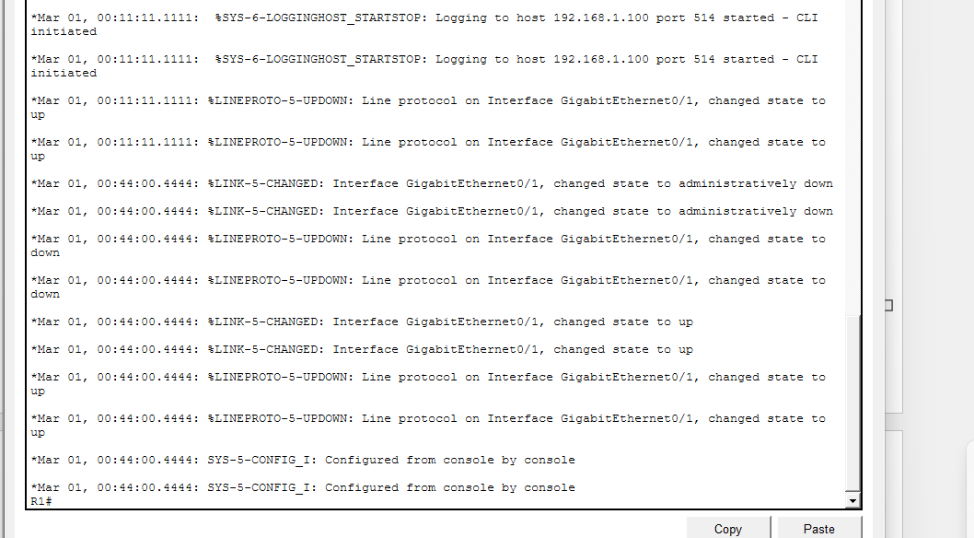
12. Kiểm tra log trên Server0
Server0 → Services → SYSLOG.
Quan sát bảng log và ghi nhận:
- Thời gian xảy ra sự kiện.
- Nguồn gửi log: Router0.
- Severity/level của message.
- Nội dung sự kiện interface up/down hoặc sự kiện quản trị.
13. Kiểm tra kết nối sau khi tạo sự kiện
Sau khi interface đã trở lại trạng thái up, kiểm tra từ PC0:
ping 192.168.1.1
ping 192.168.1.100
14. Lệnh / cách kiểm tra trọng tâm
show logging
show clock
show running-config | include logging
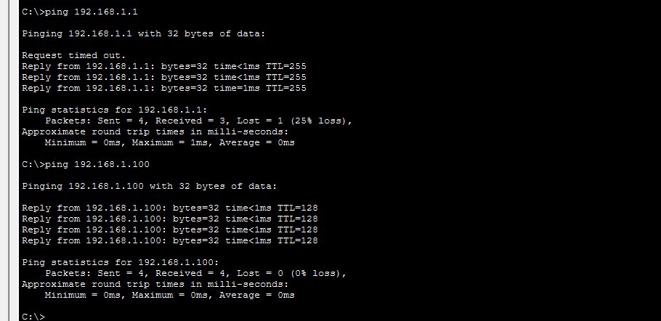
15. Quy trình kiểm thử
1. Cấu hình Router0: 192.168.1.1/24.
2. Cấu hình PC0: 192.168.1.10/24, gateway 192.168.1.1.
3. Cấu hình Server0: 192.168.1.100/24, gateway 192.168.1.1.
4. Bật Syslog Service trên Server0.
5. Cấu hình Router0 gửi log tới 192.168.1.100.
6. Kiểm tra show logging, show clock và running-config.
7. Tạo sự kiện shutdown/no shutdown trên interface.
8. Quan sát message trên Router và Syslog Server.
9. Ghi nhận thời gian, nguồn, severity và nội dung log.
16. Kết luận
Lab 39 đã cấu hình Router0 gửi log tới Syslog Server 192.168.1.100. Sau khi tạo sự kiện interface up/down, log được ghi nhận trên Router và quan sát được trên Syslog Server. Các lệnh show logging, show clock và show running-config | include logging được dùng để kiểm tra cấu hình và sự kiện.

